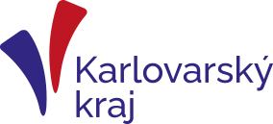

**Krajský úřad Karlovarského kraje Vás zve na webinář**

**(MS Teams) k novému dotačnímu programu:**

**Vouchery pro veřejný sektor - Kreativní**

v rámci Operačního programu Spravedlivá transformace

**Termín:** 23.06.2025 od 14:00 do 15:30 hod.

**Program:**

* Seznámení s dotačním programem Vouchery pro veřejný sektor - Kreativní
* Účel a cíl programu
* Výše dotace a způsobilé výdaje
* Dotazy a diskuse